1. シュ、ス。おも、ぬし

|  |  |
| --- | --- |
| 主 |  |

１．主人 ２．主義

３．主題 ４．主に

*C:\Users\Truong Hung Phat\Documents\Share\File-in-an\distributing-first-index\N4-2\1.jpg*

1. ジュウ。す

|  |  |
| --- | --- |
| 住 |  |

１．住む ２．住所

３．住民 ４．移住する

*C:\Users\Truong Hung Phat\Documents\Share\File-in-an\distributing-first-index\N4-2\2.jpg*

1. シ。いと

|  |  |
| --- | --- |
| 糸 |  |

１．糸 ２．毛糸

３．釣り糸 ４．抜糸

*C:\Users\Truong Hung Phat\Documents\Share\File-in-an\distributing-first-index\N4-2\3.jpg*

1. シ。うじ

|  |  |
| --- | --- |
| 氏 |  |

１．氏名 ２．彼氏

３．氏神 ４．摂氏

*C:\Users\Truong Hung Phat\Documents\Share\File-in-an\distributing-first-index\N4-2\4.jpg*

1. シ。かみ、がみ

|  |  |
| --- | --- |
| 紙 |  |

１．紙 ２．手紙

３．紙幣 ４．紙屑

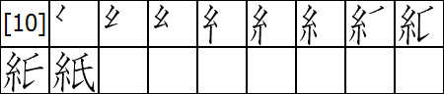

1. キョウ。おし、おそ

|  |  |
| --- | --- |
| 教 |  |

１．教える ２．教会

３．教育 ４．教わる

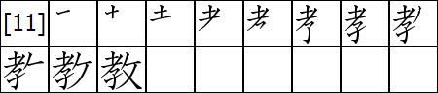

1. シツ。むろ

|  |  |
| --- | --- |
| 室 |  |

１．教室 ２．浴室

３．会議室 ４．待合室

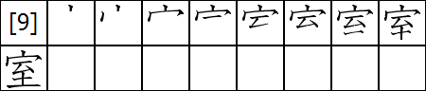

1. ウ。はね、は、ば

|  |  |
| --- | --- |
| 羽 |  |

１．羽 ２．羽蟻

３．千羽 ４．羽毛

\\MAYCHU\Share\File-in-an\distributing-first-index\N4-2\8.jpg

1. シュウ。なら

|  |  |
| --- | --- |
| 習 |  |

１．習う ２．練習

３．復習 ４．風習

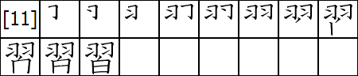

1. カン

|  |  |
| --- | --- |
| 漢 |  |

１．漢字 ２．漢語

３．漢文 ４．漢方薬

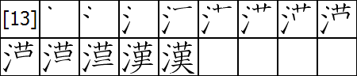

1. ジ。あざ

|  |  |
| --- | --- |
| 字 |  |

１．字 ２．数字

３．字体 ４．赤字

\\MAYCHU\Share\File-in-an\distributing-first-index\N4-2\11.jpg

1. シキ

|  |  |
| --- | --- |
| 式 |  |

１．入学式 ２．式

３．正式(な) ４．和式

\\MAYCHU\Share\File-in-an\distributing-first-index\N4-2\12.jpg

1. シ。ため、こころ

|  |  |
| --- | --- |
| 試 |  |

１．試す ２．試みる

３．試験 ４．試合

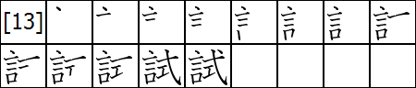

1. ケン、ゲン

|  |  |
| --- | --- |
| 験 |  |

１．受験 ２．経験

３．実験 ４．体験

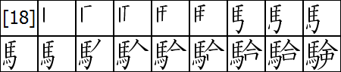

1. シュク。やど

|  |  |
| --- | --- |
| 宿 |  |

１．宿題 ２．宿

３．下宿 ４．雨宿り

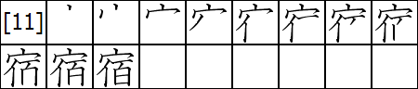

1. ダイ

|  |  |
| --- | --- |
| 題 |  |

１．宿題 ２．問題

３．題 ４．題名

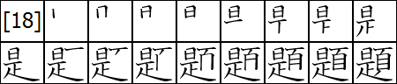

**THỊ, CHI**

**Họ** của tôi viết trên giấy dính

１．**し**めい: Họ tên

２．かれ**し**: Bạn trai

３．**うじ**がみ: Thần hộ mệnh

４．せっ**し**: Độ C

**MỊCH**

Đây là hình **cuộn chỉ**

１．**いと**: Cuộn chỉ

２．け**いと**: Sợi len

３．つり**いと**: Dây cước câu cá

４．ばっ**し**: Sự tháo chỉ

**TRỤ, TRÚ**

Ông chủ 主**sống** với người hầu

１．**す**む: Sống

２．**じゅう**しょ: Địa chỉ

３．**じゅう**みん: Hộ khẩu / Người cư trú

４．い**じゅう**する: Di trú,xuất ngoại

**CHỦ**

Người đàn ông là **chủ**

１．**しゅ**じん: Người chồng

２．**しゅ**ぎ: Chủ nghĩa

３．**しゅ**だい: Topic, chủ đề

４．**おも**に: Phần lớn, chủ yếu

**VŨ**

Hình đôi **cánh**

１．**はね**: Đôi cánh, lông vũ

２．**は**あり: Con kiến cánh

３．せん**ば**: 1000 con chim

４．**う**もう: Lông vũ

**THẤT**

Tôi ở trong **phòng** vào ngày thứ 7 土

１．きょう**しつ**: Lớp học

２．よく**しつ**: Phòng tắm

３．かいぎ**しつ**: Phòng họp

４．まちあい**しつ**: Phòng chờ

**GIÁO**

Người già đang **dạy** 1 đứa trẻ 子

１．**おし**える: Dạy, chỉ bảo

２．**きょう**かい: Nhà thờ

３．**きょう**いく: Giáo dục

４．**おそ**わる: Được dạy

**CHỈ**

Viết tên氏 trên **giấy** và xiên chỉ 糸 qua

１．**かみ**: Giấy

２．て**がみ**: Bức thư

３．**し**へい: Tiền giấy

４．**かみ**くず: Giấy vụn

5

**THỨC**

Đây là **kỉ niệm** ngày cưới của tôi

１．にゅうがく**しき**: Lễ khai giảng

２．**しき**: Lễ, nghi thức

３．せい**しき(**な): Chính thức

４．わ**しき**:Kiểu Nhật

**TỰ**

Đứa trẻ 子học **từ (ký tự)** trong nhà

１．**じ**: Chữ, kí tự

２．すう**じ**: Con số / Số liệu

３．**じ**たい: Kiểu chữ / Phông chữ

４．あか**じ**: Lỗ, thâm hụt

**HÁN**

Người chồng 夫**trung quốc** bê cỏ qua sông

１．**かん**じ: Hán tự

２．**かん**ご: Hán ngữ, tiếng Hán

３．**かん**ぶん: Hán văn

４．**かん**ぽうやく: Thuốc đông y

**TẬP**

Đôi chim vỗ cánh 羽**tập** bay trên tòa nhà màu trắng 白

１．**なら**う: Học tập

２．れん**しゅう**: Sự luyện tập

３．ふく**しゅう**: Sự ôn tập

４．ふう**しゅう**: Phong tục

9

**ĐỀ**

Tìm 1 **chủ đề** có từ đầu 頭 và chân 足

１．しゅく**だい**: Bài tập

２．もん**だい**: Vấn đề

３．**だい**: Chủ đề

４．**だい**めい: Tiêu đề

**TÚC**

Có 100百 người **trọ** ở đây

１．**しゅく**だい: Bài tập

２．**やど**: Chỗ trọ

３．げ**しゅく**: Nhà trọ

４．あま**やど**り: Sự trú mưa

**NGHIỆM**

Người này人đang **trải nghiệm** cưỡi ngựa馬trên núi

1. じゅ**けん**: Dự thi

２．けい**けん**: Kinh nghiệm

３．じっ**けん**: Thực nghiệm

４．たい**けん**: Trải nghiệm

14

**THÍ**

Trong buổi lễ 式 cưới, cô dâu nói 言sẽ **thử** tính kiên trì của chàng trai

１．**ため**す: Thử / Thử nghiệm

２．**こころ**みる: Thử

３．**し**けん: Kỳ thi

４．**し**あい: Trận đấu

13

1. ブン、モン。ふみ

|  |  |
| --- | --- |
| 文 |  |

１．文学 ２．文化

３．文句 ４．文

\\MAYCHU\Share\File-in-an\distributing-first-index\N4-2\17.jpg

1. エイ

|  |  |
| --- | --- |
| 英 |  |

１．英語 ２．英雄

３．英国 ４．英和辞典

\\MAYCHU\Share\File-in-an\distributing-first-index\N4-2\18.jpg

1. シツ、シチ、チ

|  |  |
| --- | --- |
| 質 |  |

１．質 ２．物質

３．地質 ４．質屋

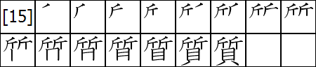

1. モン。と、とん

|  |  |
| --- | --- |
| 問 |  |

１．問う ２．質問

３．問い合わせ４．問答

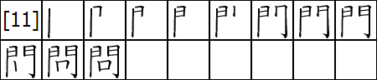

1. セツ、セッ、ゼイ。と

|  |  |
| --- | --- |
| 説 |  |

１．説く ２．小説

３．説得 ４．説明

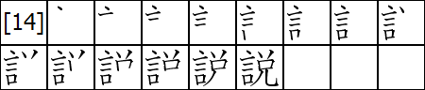

1. エン、オン。とお

|  |  |
| --- | --- |
| 遠 |  |

１．遠い ２．遠く

３．遠慮する ４．遠足

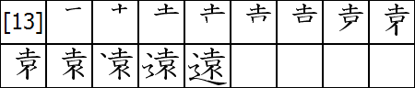

1. キン。ちか

|  |  |
| --- | --- |
| 近 |  |

１．近い ２．近所

３．最近 ４．近く

\\MAYCHU\Share\File-in-an\distributing-first-index\N4-2\23.jpg

1. シャ。もの

|  |  |
| --- | --- |
| 者 |  |

１．学者 ２．作者

３．医者 ４．若者

\\MAYCHU\Share\File-in-an\distributing-first-index\N4-2\24.jpg

1. ショ。あつ

|  |  |
| --- | --- |
| 暑 |  |

１．暑い ２．蒸し暑い

３．避暑地 ４．暑気

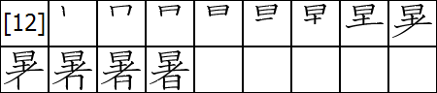

1. カン。さむ

|  |  |
| --- | --- |
| 寒 |  |

１．寒い ２．寒中

３．寒帯 ４．寒気

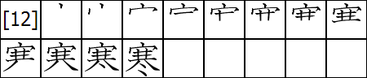

1. ジュウ,チョウ。おも,かさ,え

|  |  |
| --- | --- |
| 重 |  |

１．重い ２．体重

３．重ねる　４．重宝

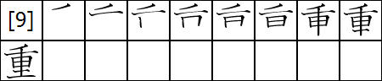

1. ケイ。かる、がる、かろ

|  |  |
| --- | --- |
| 軽 |  |

１．軽い ２．手軽

３．軽蔑 ４．気軽

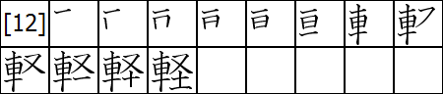

1. テイ。ひく

|  |  |
| --- | --- |
| 低 |  |

１．低い ２．最低

３．低率 ４．高低

\\MAYCHU\Share\File-in-an\distributing-first-index\N4-2\29.jpg

1. ジャク。よわ

|  |  |
| --- | --- |
| 弱 |  |

１．弱い ２．弱点

３．弱る ４．病弱

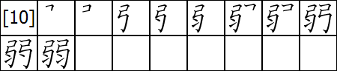

1. アク、オ。わる

|  |  |
| --- | --- |
| 悪 |  |

１．悪い ２．最悪

３．悪者 ４．悪寒

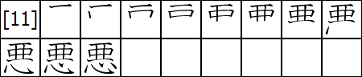

1. アン。くら

|  |  |
| --- | --- |
| 暗 |  |

１．暗い ２．暗記する

３．真っ暗 ４．暗証番号

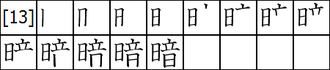

**VẤN**

Thi **vấn đáp (hỏi)** ngay tại cổng門

１．**と**う: Hỏi / Hỏi thăm

２．しつ**もん**: Câu hỏi / Chất vấn

３．**と**いあわせ: Phòng hướng dẫn

４．**もん**どう: Sự hỏi đáp

**CHẤT**

Bổ vỏ ốc貝bằng rìu ktra **chất lượng**

１．**しつ**: Chất lượng

２．ぶっ**しつ**: Vật chất

３．ち**しつ**: Địa chất

４．**しち**や: Tiệm cầm đồ

**ANH**

Anh hùng là người 人rất **xuất sắc**

１．**えい**ご: Tiếng Anh

２．**えい**ゆう: Anh hùng

３．**えい**こく: Vương quốc Anh

４．**えい**わじてん: Từ điển Anh-Nhật

**VĂN**

Mẫu vẽ trên bình là **văn tự** cổ

１．**ぶん**がく: Văn học

２．**ぶん**か: Văn hóa

３．**もん**く: Sự phàn nàn, kêu ca

４．**ふ**み: Văn chương / Giấy viết thư

**GIẢ**

Tôi là **tác giả** của bài ông lão 老 đi tìm mặt trời 日

１．がく**しゃ**: Học giả / Hiền triết

２．さく**しゃ**: Tác giả

３．い**しゃ**: Bác sỹ

４．わか**もの**: Giới trẻ

24

**CẬN**

Dùng rìu chặt cây **gần** đường

１．**ちか**い: Gần

２．**きん**じょ: Hàng xóm

３．さい**きん**: Gần đây / Mới dây

４．**ちか**く: Kề bên / Ngay cạnh

**VIỄN**

Vào ngày thứ 7 土 tôi đi chơi xa

１．**とお**い: Xa

２．**とお**く: Nơi xa / Phía xa

３．**えん**りょする: Ngần ngại / Khách khí

４．**えん**そく：Dã ngoại

22

**THUYẾT**

Anh cả兄 hay **giải thích**cho các em

１．**と**く: Giải thích / Biện hộ / Thuyết phục

２．しょう**せつ**: Tiểu thuyết

３．**せっ**とく: Sự thuyết phục

４．**せつ**めい: Sự thuyết minh / Sự giải thích

**KHINH**

Dùng tay đẩy **nhẹ** chiếc xe車lăn xuống đất 土

１．**かる**い: Nhẹ

２．て**がる**: Sự nhẹ nhàng, đơn giản

３．**けい**べつ: Sự khinh miệt, coi thường

４．き**がる**: Sự nhẹ nhõm, thoải mái

28

**TRỌNG**

Hàng nghìn千cuốn sách rất **nặng**

１．**おも**い: Nặng

２．たい**じゅう**: Cân nặng

３．**かさ**ねる: Chồng chất

４．**ちょう**ほう: Sự quý báu

**HÀN**

Dấu chân sẽ in hằn trên tuyết khi trời **lạnh**

１．**さむ**い: Lạnh

２．**かん**ちゅう: Giữa mùa đông

３．**かん**たい: Hàn đới

４．**さむ**け: Giá lạnh

26

**THỬ**

Tôi là tác giả者 của bài viết đo độ **nóng** của mặt trời 日

１．**あつ**い: Nóng

２．むし**あつ**い: Nóng nực / Oi bức

３．ひ**しょ**ち: Khu nghỉ mát

４．**しょ**き: Cảm nắng

25

**ÁM**

Nơi **tối tăm** có nhiều tiếng động lạ

１．**くら**い: Tối, đen tối

２．**あん**きする: Học thuộc lòng

３．まっ**くら**: Tối đen

４．**あん**しょうばんごう: Số mật khẩu

**ÁC**

Một cảm giác **xấu** trong trái tim họ

１．**わる**い: Xấu

２．さい**あく**: Xấu nhất / Tồi tệ nhất

３．**わる**もの: Người xấu

４．**お**かん: Sốt rét / Sự ớn lạnh

**NHƯỢC**

Đôi cánh 羽 chim non còn **yếu ớt**

１．**よわ**い: Yếu

２．**じゃく**てん: Nhược điểm

３．**よわ**る: Suy nhược / Lúng túng

４．びょう**じゃく**: Sự gầy gò ốm yếu

**ĐÊ**

Bạn đứng **thấp** bằng cái bảng tên

１．**ひく**い: Thấp

２．さい**てい**: Thấp nhất / Tối thiểu

３．**てい**りつ: Tỷ lệ thấp

４．こう**てい**: Cao và thấp / Biến động

1. タイ、タ。ふと

|  |  |
| --- | --- |
| 太 |  |

１．太い ２．太陽

３．太鼓 ４．太刀

\\MAYCHU\Share\File-in-an\distributing-first-index\N4-2\33.jpg

1. トウ、ズ。まめ

|  |  |
| --- | --- |
| 豆 |  |

１．豆 ２．豆腐

３．枝豆 ４．豆乳

\\MAYCHU\Share\File-in-an\distributing-first-index\N4-2\34.jpg

1. タン。みじか

|  |  |
| --- | --- |
| 短 |  |

１．短い ２．短所

３．短期 ４．短編

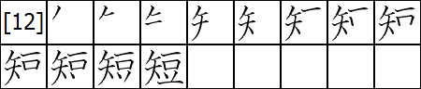

1. コウ。ひかり、ひか

|  |  |
| --- | --- |
| 光 |  |

１．光 ２．光る

３．観光 ４．日光

\\MAYCHU\Share\File-in-an\distributing-first-index\N4-2\36.jpg

1. フウ、フ。かぜ、かざ

|  |  |
| --- | --- |
| 風 |  |

１．風 ２．風船

３．お風呂 ４．風邪

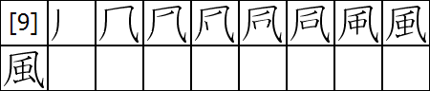

1. ウン。はこ

|  |  |
| --- | --- |
| 運 |  |

１．運ぶ ２．運転

３．運動 ４．運転手

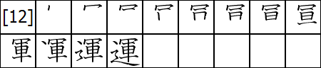

1. ドウ。うご

|  |  |
| --- | --- |
| 動 |  |

１．動く ２．動力

３．動物 ４．活動

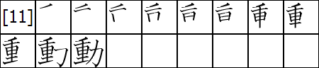

1. シ。と

|  |  |
| --- | --- |
| 止 |  |

１．止まる ２．止める

３．禁止する ４．止血剤

\\MAYCHU\Share\File-in-an\distributing-first-index\N4-2\40.jpg

1. ポ､ホ､ブ､フ。ある、あゆ

|  |  |
| --- | --- |
| 歩 |  |

１．歩く ２．進歩

３．散歩 ４．歩み

\\MAYCHU\Share\File-in-an\distributing-first-index\N4-2\41.jpg

1. シ。つか

|  |  |
| --- | --- |
| 使 |  |

１．使う ２．大使館

３．使命 ４．天使

\\MAYCHU\Share\File-in-an\distributing-first-index\N4-2\42.jpg

1. ソウ。おく

|  |  |
| --- | --- |
| 送 |  |

１．送る ２．放送

３．送料 ４．運送

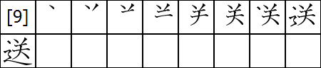

1. セン。あら

|  |  |
| --- | --- |
| 洗 |  |

１．洗う ２．洗練

３．洗濯する ４．洗剤

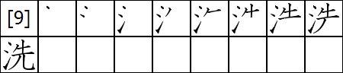

1. キュウ。いそ

|  |  |
| --- | --- |
| 急 |  |

１．急に ２．急ぐ

３．至急 ４．緊急

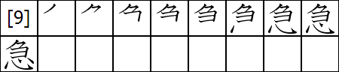

1. カイ。あ、ひら

|  |  |
| --- | --- |
| 開 |  |

１．開ける ２．開く

３．開会 ４．開店

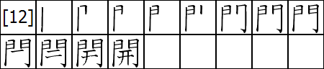

1. ヘイ。し、と

|  |  |
| --- | --- |
| 閉 |  |

１．閉める ２．閉じる

３．閉会 ４．閉口

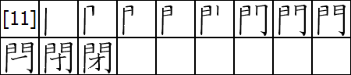

1. オウ。お

|  |  |
| --- | --- |
| 押 |  |

１．押す ２．押さえる

３．押し入れ ４．押収

\\MAYCHU\Share\File-in-an\distributing-first-index\N4-2\48.jpg

**QUANG**

Mặt trời chiếu **sáng** xung quanh

１．**ひかり**: Ánh sáng

２．**ひか**る: Chiếu sáng

３．かん**こう**: Sự tham quan

４．にっ**こう**: Nắng / Ánh mặt trời

**ĐOẢN**

Cả mũi tên 矢 và hũ đậu 豆 đều **ngắn**

１．**みじ**かい: Ngắn

２．**たん**しょ: Điểm yếu / Nhược điểm

３．**たん**き: Ngắn hạn

４．**たん**ぺん: Truyện ngắn

**ĐẬU**

Hình hũ **đậu**

１．**まめ**: Hạt đậu

２．**とう**ふ: Đậu phụ

３．えだ**まめ**: Đậu xanh

４．**とう**にゅう: Sữa đậu nành

**THÁI**

Đại 大 thêm nét “,” thành chữ **Thái**

１．**ふと**い: Dày / Béo

２．**たい**よう: Mặt trời

３．**たい**こ: Cái trống

４．**た**ち: Thanh kiếm dài

**CHỈ**

**Dừng lại** khi đèn đỏ

１．**と**まる: Dừng lại / Đứng lại

２．**と**める: Dừng lại

３．きん**し**する: Nghiêm cấm

４．**し**けつざい: Thuốc cầm máu

**ĐỘNG**

Lực sĩ カ**di chuyển** đống sách nặng 重

１．**うご**く: Di chuyển /Chuyển động

２．**どう**りょく: Động lực

３．**どう**ぶう: Động vật

４．かつ**どう**: Sự hoạt động

39

**VẬN**

Chiếc xe車**vận chuyển** đồ trên đường

１．**はこ**ぶ: Vận chuyển

２．**うん**てん: Lái xe

３．**うん**どう: Vận động

４．**うん**てんしゅ：Tài xế

38

**PHONG**

Côn trùng 虫 bị cản bởi **gió** và chiếc lá

１．**かぜ**: Gió

２．**ふう**せん: Bong bóng / Khí cầu

３．お**ふ**ろ: Bồn tắm

４．**かぜ**: Cảm lạnh

37

**TẨY**

Thầy giáo 先 ra ngoài **rửa**tay

１．**あら**う: Rửa / Giặt

２．**せん**れん: Vẻ lịch sự / Tao nhã

３．**せん**たくする: Giặt giũ

４．**せん**ざい: Bột giặt

**TỐNG**

Ai đó **gửi** cho tôi món quà

１．**おく**る: Gửi / Tiễn biệt

２．ほう**そう**: Sự phát thanh

３．**そう**りょう: Cước phí

４．うん**そう**: Sự vận chuyển

**SỬ, SỨ**

Anh ấy **sử dụng** nhân lực để làm việc

１．**つか**う: Sử dụng

２．たい**し**かん: Đại sử quán

３．**し**めい: Nhiệm vụ / Sứ mệnh

４．てん**し**: Thiên thần

**BỘ**

Dừng 止 lại nghỉ 1 chút 少 rồii **đi bộ** tiếp

１．**ある**く: Đi bộ

２．しん**ぽ**: Sự tiến bộ

３．さん**ぽ**: Sự tản bộ, đi dạo

４．**あゆ**み: Sự đi dạo, đi bộ

41

**ÁP**

Tôi **đẩy** cái biển báo

１．**お**す: Ấn / Xô đẩy

２．**お**さえる: Giữ / Nắm bắt

３．**お**しいれ: Tủ âm tường

４．**おう**しゅう: Tịch thu / Tước đoạt

**BẾ**

1 người đang **đóng** cánh cổng

１．**し**める: Đóng

２．**と**じる: Đóng(sách) / Nhắm mắt

３．**へい**かい: Bế mạc hội nghị

４．**へい**こう: Sự nín lặng

**KHAI**

2 người **mở** cánh cổng

１．**あ**ける: Mở

２．**ひら**く: Mở

３．**かい**かい: Sự khai mạc (cuộc họp)

４．**かい**てん: Mở cửa hàng / Khai trương

**CẤP**

Giơ ngón tay dù **vội** những vẫn ok

１．**きゅう**に: Đột nhiên / Gấp

２．**いそ**ぐ: Sự khẩn trương

３．し**きゅう**: Khẩn cấp

４．きん**きゅう**: Sự cấp bách

1. イン。ひ、び

|  |  |
| --- | --- |
| 引 |  |

１．引く ２．引き出し

３．引っ越す ４．引用

\\MAYCHU\Share\File-in-an\distributing-first-index\N4-2\49.jpg

1. シ。おも

|  |  |
| --- | --- |
| 思 |  |

１．思う ２．思い出す

３．思い出 ４．思想

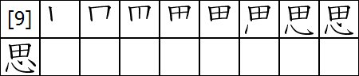

1. チ。し

|  |  |
| --- | --- |
| 知 |  |

１．知る ２．知らせる

３．承知する ４．知り合い

\\MAYCHU\Share\File-in-an\distributing-first-index\N4-2\51.jpg

1. コウ。かんが

|  |  |
| --- | --- |
| 考 |  |

１．考える ２．考察

３．参考 ４．考え方

\\MAYCHU\Share\File-in-an\distributing-first-index\N4-2\52.jpg

1. シ。し

|  |  |
| --- | --- |
| 死 |  |

１．死ぬ ２．死刑

３．死体 ４．死亡

\\MAYCHU\Share\File-in-an\distributing-first-index\N4-2\53.jpg

1. イ

|  |  |
| --- | --- |
| 医 |  |

１．医者 ２．医学

３．歯医者 ４．医療

\\MAYCHU\Share\File-in-an\distributing-first-index\N4-2\54.jpg

1. シ。はじ

|  |  |
| --- | --- |
| 始 |  |

１．始まる ２．始める

３．開始 ４．始終

\\MAYCHU\Share\File-in-an\distributing-first-index\N4-2\55.jpg

1. シュウ、ジュウ。お

|  |  |
| --- | --- |
| 終 |  |

１．終る ２．終える

３．最終 ４．終点

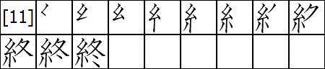

1. セキ,セッ,シャク,コク。いし

|  |  |
| --- | --- |
| 石 |  |

１．石 ２．宝石

３．石油 ４．石鹸

\\MAYCHU\Share\File-in-an\distributing-first-index\N4-2\57.jpg

1. ケン。と

|  |  |
| --- | --- |
| 研 |  |

１．研ぐ ２．研究

３．研磨 ４．研修

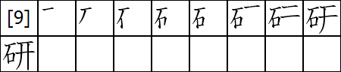

1. キュウ。きわ

|  |  |
| --- | --- |
| 究 |  |

１．究める ２．究明

３．究極 ４．研究室

\\MAYCHU\Share\File-in-an\distributing-first-index\N4-2\59.jpg

1. リュウ、ル。と

|  |  |
| --- | --- |
| 留 |  |

１．留める ２．留守

３．留学生 ４．書留

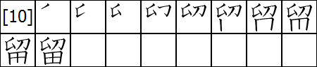

1. ユウ、ウ。あ

|  |  |
| --- | --- |
| 有 |  |

１．有る ２．有無

３．有料 ４．有効

\\MAYCHU\Share\File-in-an\distributing-first-index\N4-2\61.jpg

1. サン。う、うぶ

|  |  |
| --- | --- |
| 産 |  |

１．産む ２．お土産

３．産地 ４．産業

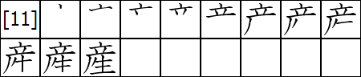

1. ギョウ、ゴウ。わざ

|  |  |
| --- | --- |
| 業 |  |

１．工業 ２．授業

３．卒業 ４．職業

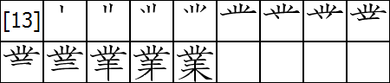

1. ヤク、ヤッ。くすり、ぐすり

|  |  |
| --- | --- |
| 薬 |  |

１．薬 ２．薬指

３．農薬 ４．薬缶

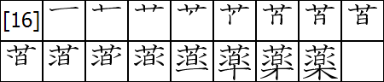

**KHẢO**

Tôi **tưởng tượng** lúc tôi già 老đi

１．**かんが**える: Suy nghĩ

２．**こう**さつ: Sự khảo sát

３．さん**こう**: Sự tham khảo

４．**かんが**えかた: Cách nghĩ

**TRI**

1 cái miệng口**biết** hết mọi thứ

１．**し**る: Biết

２．**し**らせる: Thông báo

３．しょう**ち**する: Đồng ý / Hiểu rõ

４．**し**りあい: Người quen

**TƯ,TAI**

Trái tim心đang **nghĩ** về anh chàng có khuôn mặt chữ điền 田

１．**おも**う: Nghĩ / Cho rằng

２．**おも**いだす: Nhớ nhung / Nhớ ra / Nghĩ về

３．**おも**いで: Hồi ức / Sự hồi tưởng

４．**し**そう: Tư tưởng / Ý tưởng

50

**DẪN,DẤN**

**Kéo** dây cung để bắn cung 弓

１．**ひ**く: Kéo / Rút / Bị cảm / Tra (từ điển)

２．**ひ**きだし: Ngăn kéo

３．**ひ**っこす: Chuyển nhà

４．**いん**よう: Sự trích dẫn

**CHUNG**

Mối quan hệ của ta kéo dài như cuộn chỉ糸 và **kết thúc** vào mùa đông冬

１．**お**わる: Kết thúc

２．**お**える: Hoàn thành

３．さい**しゅう**: Cuối cùng

４．**しゅう**てん: Điểm cuối cùng / Trạm cuối cùng

56

**THỦY**

Khi**bắt đầu** diễn thuyết trên bệ 台, 1 người phụ nữ 女lắng nghe

１．**はじ**まる: Bắt đầu

２．**はじ**める: Khởi đầu

３．かい**し**: Sự khởi đầu

４．**し**じゅう: Từ đầu đến cuối

55

**Y**

**Bác sĩ**chữa cho người bị tên 矢bắn

１．**い**しゃ: Bác sĩ

２．**い**がく: Y học

３．は**い**しゃ: Nha sĩ

４．**い**りょう: Sự chữa trị / Y tế

**TỬ**

Cuốn tiểu thuyết **chết chóc** là タヒ

１．**し**ぬ: Chết, qua đời

２．**し**けい: Sự tử hình

３．**し**たい: Xác chết / Tử thi

４．**し**ぼう: Sự tử vong

**LƯU**

Tôi **lưu** lại ruộng 田 và cắt lúa bằng dao刀

１．**とど**める: Lưu ý / Kẹp lại / Chặn lại

２．**る**す: Sự vắng nhà

３．**りゅう**がくせい: Du học sinh

４．かき**と**め: Gửi bảo đảm

60

**CỨU**

Tôi **nghiên cứu** 9九 năm ở nhà

１．**きわ**める: Bồi dưỡng

２．**きゅう**めい: Sự điều tra

３．**きゅう**きょく: Tận cùng

４．けん**きゅう**しつ: Phòng nghiên cứu

**NGHIÊN**

Tôi ngồi trên ghế để **mài** đá石

１．**と**ぐ: Mài cho sắc

２．**けん**きゅう: Sự nghiên cứu

３．**けん**ま: Sự rèn luyện / Sự mài giũa cho bóng

４．**けん**しゅう: Học tập, nghiên cứu

58

**THẠCH**

Dưới kia có 1 **hòn đá**

１．**いし**: Hòn đá

２．ほう**せき**: Đá quý

３．**せき**ゆ: Dầu hỏa

４．**せっ**けん: Xà bông

**DƯỢC**

Uống **thuốc** cười thì cảm thấy vui 楽

１．**くすり**: Thuốc

２．**くすり**ゆび: Ngón áp út

３．のう**やく**: Thuốc trừ sâu

４．**や**かん: Ấm đun nước

**NGHIỆP**

Giữ cừu 羊phía sau hàng rào đó là nghề **nghiệp** của tôi

１．こう**ぎょう**: Công nghiệp

２．じゅ**ぎょう**: Buổi học

３．そつ**ぎょう**: Tốt nghiệp

４．しょく**ぎょう**: Nghề nghiệp

63

**SẢN**

Tôi **sản xuất** rau từ vườn

１．**う**む: Sinh, đẻ

２．**\*おみやげ**: Đặc sản

３．**さん**ち: Nơi sản xuất

４．**さん**ぎょう: Ngành nghề

**HỮU**

Ước mơ **sở hữu** mặt trăng 月 trong tay

１．**あ**る: Có, tồn tại

２．**う**む: Sự có hay không có

３．**ゆう**りょう: Sự phải trả chi phí

４．**ゆう**こう: Hữu hiệu

61

1. ドウ。はたら、ばたら

|  |  |
| --- | --- |
| 働 |  |

１．働く ２．働き者

３．労働 ４．働き中毒

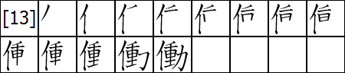

1. イン

|  |  |
| --- | --- |
| 員 |  |

１．会社員 ２．銀行員

３．店員 ４．全員

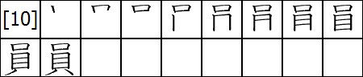

1. シ

|  |  |
| --- | --- |
| 士 |  |

１．武士 ２．博士

３．弁護士 ４．紳士

\\MAYCHU\Share\File-in-an\distributing-first-index\N4-2\67.jpg

1. シ、ジ。つか

|  |  |
| --- | --- |
| 仕 |  |

１．仕事 ２．仕方

３．仕上げる ４．仕える

\\MAYCHU\Share\File-in-an\distributing-first-index\N4-2\68.jpg

1. ジ、ズ。こと、ごと

|  |  |
| --- | --- |
| 事 |  |

１．事実 ２．火事

３．食事 ４．大事

\\MAYCHU\Share\File-in-an\distributing-first-index\N4-2\69.jpg

1. ト、ズ。はか

|  |  |
| --- | --- |
| 図 |  |

１．図る ２．地図

３．図 ４．合図

\\MAYCHU\Share\File-in-an\distributing-first-index\N4-2\70.jpg

1. カン

|  |  |
| --- | --- |
| 官 |  |

１．外交官 ２．警官

３．官庁 ４．器官

\\MAYCHU\Share\File-in-an\distributing-first-index\N4-2\71.jpg

1. カン

|  |  |
| --- | --- |
| 館 |  |

１．図書館 ２．映画館

３．会館 ４．水族館

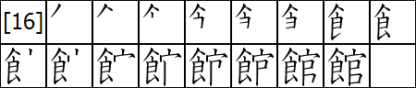

1. セキ,ジャク,シャク。むかし

|  |  |
| --- | --- |
| 昔 |  |

１．昔 ２．昔話

３．昔日 ４．今昔

\\MAYCHU\Share\File-in-an\distributing-first-index\N4-2\73.jpg

1. シャク、シャッ。か

|  |  |
| --- | --- |
| 借 |  |

１．借りる ２．借家

３．借金 ４．借地

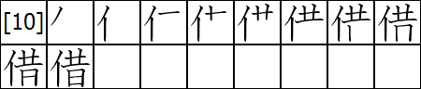

1. ダイ、タイ。か、しろ、よ

|  |  |
| --- | --- |
| 代 |  |

１．時代 ２．近代

３．代わりに ４．代表

\\MAYCHU\Share\File-in-an\distributing-first-index\N4-2\75.jpg

1. タイ。か

|  |  |
| --- | --- |
| 貸 |  |

１．貸す ２．貸し切り

３．貸し出し ４．賃貸

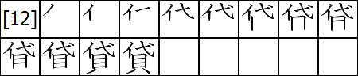

1. チ、ジ

|  |  |
| --- | --- |
| 地 |  |

１．意地悪 ２．地理

３．地下鉄 ４．地震

\\MAYCHU\Share\File-in-an\distributing-first-index\N4-2\77.jpg

1. セ、セイ。よ

|  |  |
| --- | --- |
| 世 |  |

１．世界 ２．世紀

３．世の中 ４．世代

\\MAYCHU\Share\File-in-an\distributing-first-index\N4-2\78.jpg

1. カイ

|  |  |
| --- | --- |
| 界 |  |

１．視界 ２．限界

３．境界 ４．政界

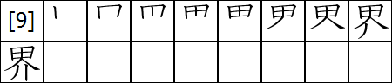

1. ド、タク、ト。たび

|  |  |
| --- | --- |
| 度 |  |

１．一度 ２．温度

３．度々 ４．支度する

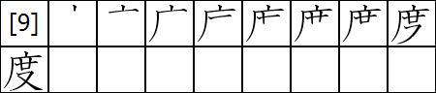

**SĨ**

Samurai 士 là phải **phụng sự** tổ quốc

１．**し**ごと: Công việc

２．**し**かた: Phương pháp

３．**し**あげる: Hoàn thành / Hoàn thiện

４．**つか**える: Phụng sự / Phục vụ

**SĨ**

11 võ sĩ (十一) **samurai**

１．ぶ**し**: Võ sĩ

２．はく**し**: Thạc sĩ / Tiến sĩ

３．べんご**し**: Luật sư

４．しん**し**: Người đàn ông hào hoa phong nhã / Người cao sang quyền quý

**VIÊN**

Người này nhận thẻ **thành viên** hình con ốc

１．かいしゃ**いん**: Nviên công ty

２．ぎんこう**いん**: Nviên ngân hàng

３．てん**いん**: Nhân viên cửa hàng

４．ぜん**いん**: Tất cả thành viên

66

**ĐỘNG**

Mọi người di chuyển và làm **việc**

１．**はたら**く: Làm việc

２．**はたら**きもの: Người lao động chăm chỉ

３．ろう**ど**う: Sự lao động

４．**はたら**きちゅうどく: Người tham công tiếc việc

**QUÁN**

Người cơ quan官ăn cơm食 ở **quán** ăn bên trái

１．としょ**かん**: Thư viện

２．えいが**かん**: Rạp chiếu phim

３．かい**かん**: Hội quán

４．すいぞく**かん**: Bể nuôi (cá)

**QUAN**

Người làm cho **cơ quan** rất béo tốt

１．がいこう**かん**: Nhà ngoại giao

２．けい**かん**: Cảnh sát

３．**かん**ちょう: Cơ quan chính quyền

４．き**かん**: Bộ máy, bộ phận

**ĐỒ**

Ai đó vẽ như ツメ

１．**はか**る: Lập kế hoạch / Hướng tới / Tiến hành

２．ち**ず**: Bản đồ

３．**ず**: Hình vẽ

４．あい**ず**: Dấu hiệu / Hiệu lệnh

**SỰ**

Tôi viết những **công việc** cần làm

１．**じ**じつ: Sự thật / Thực tế

２．か**じ**: Cháy nhà/ Hỏa hoạn

３．しょく**じ**: Bữa cơm

４．だい**じ**: Quan trọng / Đại sự

**THẢI**

Thay vì 代anh ấy, tôi sẽ **mượn** tiền

１．**か**す: Cho mượn

２．**か**しきり: Sự đặt trước

３．**か**しだし: Sự cho vay

４．ちん**たい**: Sự cho thuê

**ĐẠI**

**Thế hệ** mới sẽ thay thế cho thế hệ cũ

１．じ**だい**: Thời đại

２．きん**だい**: Cận đại / Hiện đại

３．**か**わりに: Thay vì

４．**だい**ひょう: Đại biểu / Sự đại diện

**TÁ**

Ngày xưa昔, tôi **mượn** 1 vài thứ từ bạn

１．**か**りる: Mượn / Thuê

２．**しゃく**や: Nhà cho thuê

３．**しゃっ**きん: Món nợ / Vay tiền

４．**しゃく**ち: Mướn đất

74

**TÍCH**

**Ngày xưa,** 21(十十一) ngày日 là 1 thời gian dài

１．**むかし**: Ngày xưa

２．**むかし**ばなし: Truyện cổ tích

３．**せき**じつ: Ngày xưa

４．こん**じゃく**: Xưa và nay

73

**ĐỘ**

Nhiệt độ bây giờ là 22(十十二)

１．いち**ど**: 1 lần

２．おん**ど**: Nhiệt độ

３．**たび**たび: Thường xuyên

４．し**たく**する: Chuẩn bị / Sửa soạn

**GIỚI**

Đây là **biên giới** cánh đồng

１．し**かい**: Tầm nhìn / Tầm hiểu biết

２．げん**かい**: Giới hạn / Phạm vi

３．きょう**かい**: Biên giới

４．せい**かい**: Giới chính trị

**THẾ**

Chữ hiragana せthêm 1 nét thành chữ **thế**

１．**せ**かい: Thế giới

２．**せい**き: Thế kỷ

３．**よ**のなか: Xã hội / Thế giới

４．**せ**だい: Thế hệ / Thời kỳ

78

**ĐỊA**

Có con bọ cạp dưới lòng **đất**

１．い**じ**わる: Tâm địa xấu

２．**ち**り: Địa lý

３．**ち**かてつ: Tàu điện ngầm

４．**じ**しん: Động đất

lúa nước

77

1. カイ、エ。まわ

|  |  |
| --- | --- |
| 回 |  |

１．回る ２．回数券

３．一回 ４．今回

\\MAYCHU\Share\File-in-an\distributing-first-index\N4-2\81.jpg

1. ヨウ。もち

|  |  |
| --- | --- |
| 用 |  |

１．用いる ２．用意する

３．利用する ４．費用

\\MAYCHU\Share\File-in-an\distributing-first-index\N4-2\82.jpg

1. ミン。たみ

|  |  |
| --- | --- |
| 民 |  |

１．市民 ２．国民

３．住民 ４．民

\\MAYCHU\Share\File-in-an\distributing-first-index\N4-2\83.jpg

1. チュウ。そそ

|  |  |
| --- | --- |
| 注 |  |

１．注ぐ ２．注文

３．注意 ４．注射

\\MAYCHU\Share\File-in-an\distributing-first-index\N4-2\84.jpg

1. イ

|  |  |
| --- | --- |
| 意 |  |

１．意味 ２．意見

３．好意 ４．意外

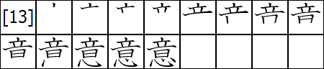

1. ズ,トウ,ド,ト。あたま,かしら

|  |  |
| --- | --- |
| 頭 |  |

１．頭 ２．頭痛

３．先頭 ４．頭脳

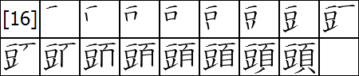

1. ガン。かお、がお

|  |  |
| --- | --- |
| 顔 |  |

１．顔 ２．笑顔

３．顔面 ４．似顔絵

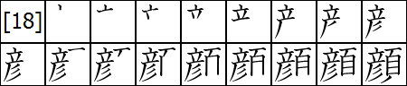

1. セイ、ショウ。こえ、こわ

|  |  |
| --- | --- |
| 声 |  |

１．声 ２．音声学

３．声色 ４．声明

\\MAYCHU\Share\File-in-an\distributing-first-index\N4-2\88.jpg

1. トク、トッ

|  |  |
| --- | --- |
| 特 |  |

１．特に ２．独特な

３．特急電車 ４．特徴

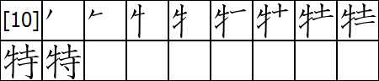

1. ベツ、ベッ。わか

|  |  |
| --- | --- |
| 別 |  |

１．別れる ２．特別な

３．別々 ４．別荘

\\MAYCHU\Share\File-in-an\distributing-first-index\N4-2\90.jpg

1. チク。たけ

|  |  |
| --- | --- |
| 竹 |  |

１．竹 ２．竹の子

３．竹林 ４．竹垣

\\MAYCHU\Share\File-in-an\distributing-first-index\N4-2\91.jpg

1. ゴウ、ガッ、カッ。あ

|  |  |
| --- | --- |
| 合 |  |

１．合う ２．間に合う

３．都合 ４．合宿

\\MAYCHU\Share\File-in-an\distributing-first-index\N4-2\92.jpg

1. トウ。こた

|  |  |
| --- | --- |
| 答 |  |

１．答える ２．答え

３．答案 ４．解答

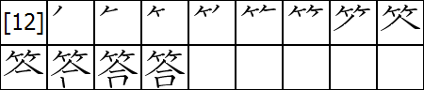

1. ショウ、セイ。ただ、まさ

|  |  |
| --- | --- |
| 正 |  |

１．正しい ２．正解

３．正直な ４．正午

\\MAYCHU\Share\File-in-an\distributing-first-index\N4-2\94.jpg

1. ドウ。おな

|  |  |
| --- | --- |
| 同 |  |

１．同じ ２．同時

３．共同 ４．同僚

\\MAYCHU\Share\File-in-an\distributing-first-index\N4-2\95.jpg

1. ケイ。はか

|  |  |
| --- | --- |
| 計 |  |

１．計る ２．計画

３．時計 ４．会計

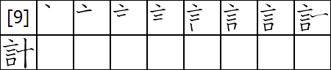

**CHÚ**

Chú ý: Đừng để nước **đổ vào** ngài 主

１．**そそ**ぐ: Đổ, chảy / Rót

２．**ちゅう**もん: Sự đặt hàng / Gọi món (ở nhà hàng)

３．**ちゅう**い: Sự chú ý

４．**ちゅう**しゃ：Tiêmchủng

**DÂN**

**Người dân** đều có nhân khẩu口và tên họ氏

１．し**みん**: Dân thành phố

２．こく**みん**: Nhân dân

３．じゅう**みん**: Dân cư / Hộ khẩu

４．**たみ**: Dân

83

**DỤNG**

Đây là cái rào mà ta **sử dụng**

１．**もち**いる: Dùng / Áp dụng cho

２．**よう**いする: Chuẩn bị

３．り**よう**する: Sử dụng / Áp dụng

４．ひ**よう**: Lệ phí

**HỒI**

Đi **vòng quanh**theo mũi tên

１．**まわ**る: Vòng quanh

２．**かい**すうけん: Vé tập

３．いっ**かい**: 1 lần

４．こん**かい**: Lần này

**THANH**

コエ là **giọng nói** của Samurai 士

１．**こえ**: Tiếng / Giọng nói

２．おん**せい**がく: Âm thanh học

３．**こわ**いろ: Thanh sắc / Giọng

４．**せい**めい: Lời tuyên bố

**NHAN**

Khi bỏ mũ ra khỏi đầu, bạn sẽ nhìn thấy vết xước trên **mặt** anh ấy

１．**かお**: Khuôn mặt

２．え**がお**: Khuôn mặt tươi cười

３．**がん**めん: Nét mặt / Bộ mặt

４．に**がお**え: Tranh chân dung

**ĐẦU**

**Đầu**tôi giống như hạt đậu 豆

１．**あたま**: Cái đầu

２．**ず**つう: Cơn đau đầu

３．せん**とう**: Tiên phong

４．**ず**のう: Bộ não

**Ý**

Lắng nghe âm thanh音từ trái tim心

１．**い**み: ý nghĩa

２．**い**けん: Ý kiến

３．こう**い**: Lòng tốt

４．**い**がい: Ngạc nhiên / Ngoài sức tưởng tượng

**HỢP**

Lắp hộp **khớp** với thân hộp

１．**あ**う: Phù hợp / Ăn khớp

２．まに**あ**う: Kịp thời

３．つ**ごう**: Hoàn cảnh / Điều kiện

４．**がっ**しゅく: Trại huấn luyện

**TRÚC**

Hình 2 **cây tre**

１．**たけ**: Cây tre

２．**たけ**のこ: Măng tre

３．**ちく**りん: Rừng tre

４．**たけ**がき: Hàng rào tre

**BIỆT**

Lấy dao chia thịt thành 1 vạn 万 miếng

１．**わか**れる: Chia tay / Ly biệt

２．とく**べつ**な: Đặc biệt

３．**べつ**べつ: Sự riêng rẽ từng cái

４．**べっ**そう: Biệt thự

90

**ĐẶC**

Con bò牛là động vật **đặc biệt** được thờ trong chùa寺của đạo Hindu

１．**とく**に: Đặc biệt là

２．どく**とく**な: Độc đáo

３．**とっ**きゅうでんしゃ: Tàu tốc hành

４．**とく**ちょう: Đặc trưng

89

**KÊ, KẾ**

Cùng nhau đếm thời gian 1,2...10(十)

１．**はか**る: Đo / Suy đoán

２．**けい**かく: Kế hoạch

３．と**けい**: Đồng hồ

４．かい**けい**: Kế toán

**ĐỒNG**

Cửa vào và cửa ra đều **giống nhau**

１．**おな**じ: Giống nhau

２．**どう**じ: Đồng thời

３．きょう**どう**: Cộng đồng

４．**どう**りょう: Đồng nghiệp

**CHÍNH**

Dừng lại 止chỗ đèn đỏ là **đúng** luật

１．**ただ**しい: Đúng

２．**せい**かい: Sự trả lời đúng

３．**しょう**じきな: Chính trực

４．**しょう**ご: Buổi trưa

**ĐÁP**

Câu **trả lời**khớp合với đáp án cây tre竹

１．**こた**える: Trả lời

２．**こた**え: Câu trả lời

３．**とう**あん: Giấy thi

４．かい**とう**: Sự trả lời / Giải đáp

93

1. キョウ、ケイ

|  |  |
| --- | --- |
| 京 |  |

１．東京 ２．京都

３．京子 ４．上京

\\MAYCHU\Share\File-in-an\distributing-first-index\N4-2\97.jpg

1. シュウ。あつ、つど

|  |  |
| --- | --- |
| 集 |  |

１．集める ２．集まる

３．集会 ４．集う

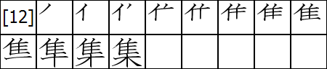

1. フ、ブ

|  |  |
| --- | --- |
| 不 |  |

１．不便な ２．不思議な

３．不安な ４．不幸

\\MAYCHU\Share\File-in-an\distributing-first-index\N4-2\99.jpg

1. ベン、ビン。たよ

|  |  |
| --- | --- |
| 便 |  |

１．便り ２．便利な

３．船便 ４．郵便局

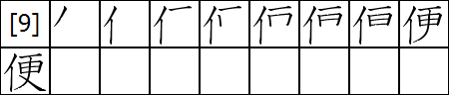

**Mục lục**

悪 ác 31 歩 bộ 41

暗 ám 32 近 cận 23

英 anh 18 急 cấp 45

押 ấp 48 質 chất 19

不 bất 99 紙 chỉ 5

閉 bế 47 止 chỉ 40

別 biệt 90 正 chính 94

i

**Mục lục**

地 địa 77 用 dụng 82

図 đồ 70 薬 dược 64

度 độ 80 者 giả 24

短 đoản 35 教 giáo 6

同 đồng 95 界 giới 79

動 động 39 漢 hán 10

働 động 65 寒 hàn 26

iii

**Mục lục**

顔 nhan 87 使 sử 42

弱 nhược 30 事 sự 69

風 phong 37 士 sỹ 67

官 quan 71 仕 sỹ 68

館 quán 72 借 tá 74

光 quang 36 習 tập 9

産 sản 62 集 tập 98

v

**Mục lục**

便 tiện 100 思 tư 50

送 tống 43 死 tử 53

知 tri 51 字 tự 11

重 trọng 27 宿 túc 15

住 trú 2 文 văn 17

竹 trúc 91 問 vấn 20

場 trường 102 運 vận 38

vii

**Thẻ Học **

**Kanji N4-2**

**Hướng dẫn:**

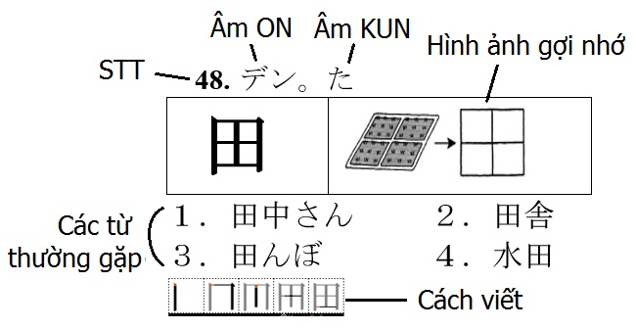

**Hướng dẫn:**



“HÃY LÀ **MỘT CON TEM**.

**GẮN CHẶT VÀO MỤC TIÊU**

CHO TỚI KHI **ĐẾN ĐÍCH**”

*Katchup Flashcard*

1. イ

|  |  |
| --- | --- |
| 以 |  |

１．以上 ２．以下

３．以外 ４．以前

\\MAYCHU\Share\File-in-an\distributing-first-index\N4-2\101.jpg

1. ジョウ。ば

|  |  |
| --- | --- |
| 場 |  |

１．場所 ２．場合

３．売り場 ４．駐車場

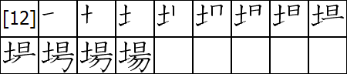

1. コ。と、ど

|  |  |
| --- | --- |
| 戸 |  |

１．戸 ２．戸棚

３．網戸 ４．江戸時代

\\MAYCHU\Share\File-in-an\distributing-first-index\N4-2\103.jpg

“HÃY LÀ **MỘT CON TEM**.

**GẮN CHẶT VÀO MỤC TIÊU**

CHO TỚI KHI **ĐẾN ĐÍCH**”

*Katchup Flashcard*

**TIỆN**

Dùng **email** gửi thư hàng ngày 一日　thì rất **tiện lợi**

１．**たよ**り: Thư / Tin tức

２．**べん**りな: Tiện lợi

３．ふな**びん**: Gửi bằng đường thuỷ

４．ゆう**びん**きょく: Bưu điện

100

**BẤT**

Nó là **không** đúng

１．**ふ**べんな: Bất tiện

２．**ふ**しぎな: Kỳ lạ

３．**ふ**あんな: Bất an

４．**ふ**こう: Sự bất hạnh / Trắc trở

**TẬP**

Chim **gom** cành cây木 để làm tổ

１．**あつ**める: Thu thập / Góp nhặt

２．**あつ**まる: Dồn / Tập hợp lại

３．**しゅう**かい: Sự tập hợp / Tụ hội

４．**つど**う: Thu thập/ Tập hợp lại

**KINH**

**Thủ đô** nằm trên ngọn núi nhỏ 少

１．とう**きょう**: Tokyo

２．**きょう**と: Kyoto

３．**きょう**こ: Kyoko (Tên phụ nữ)

４．じょう**きょう**: Việc đi tới Tokyo

**Mục lục**

員 viên 66 医 y 54

遠 viễn 22 意 ý 85

羽 vũ 8

viii

**Mục lục**

洗 tẩy 44 試 thí 13

石 thạch 57 氏 thị 4

太 thái 33 暑 thử 25

貸 thải 76 式 thức 12

声 thanh 88 始 thủy 55

室 thất 7 説 thuyết 21

世 thế 78 昔 tích 73

vi

**Mục lục**

戸 hộ 103 軽 khinh 28

回 hồi 81 京 kinh 97

合 hợp 92 留 lưu 60

有 hữu 61 糸 mịch 3

計 kê, kế 96 験 nghiệm 14

開 khai 46 研 nghiên 58

考 khảo 52 業 nghiệp 63

iv

**Mục lục**

注 chú 84 引 dẫn 49

主 chủ 1 答 đáp 93

終 chung 56 頭 đầu 86

究 cứu 59 豆 đậu 34

特 đặc 89 低 đê 29

代 đại 75 題 đề 16

民 dân 83 以 dĩ 101

ii

**Giải thích kí hiệu :**

* バ。うま

Âm On : バ*(Ghi bằng Katakana)*

Âm Kun: うま*(Ghi bằng hiragana)*

www.katchup.vn

**Hướng dẫn:**

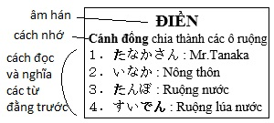

**Hướng dẫn:**



Để biết thêm chi tiết và các loại flashcards khác vui lòng truy cập:

Facebook: KatchupFlashcard

[www.facebook.com/katchup.vn](http://www.facebook.com/katchup.vn)

Cám ơn các bạn đã ủng hộ!

*Katchup Flashcard*

**Giải thích kí hiệu :**

* バ。うま

Âm On : バ*(Ghi bằng Katakana)*

Âm Kun: うま*(Ghi bằng hiragana)*

www.katchup.vn

**HỘ**

Đây là hình dáng 1 cái **cửa**

１．**と**: Cánh cửa

２．**と**だな: Tủ bếp

３．あみ**ど**: Cửa lưới

４．え**ど**じだい: Thời đại Edo

**TRƯỜNG**

Đất 土 và mặt trời 日, người này chon **nơi** nào?

１．**ば**しょ: Chỗ, địa điểm

２．**ば**あい: Trường hợp

３．うり**ば**: Quầy bán hàng

４．ちゅうしゃ**じょう**: Bãi đậu xe

100

**DĨ**

Đây là **đường bắt đầu**

１．**い**じょう: Hơn / Nhiều hơn / Trên...

２．**い**か: Ít hơn / Dưới đây

３．**い**がい:Ngoài ra

４．**い**ぜん: Trước đây